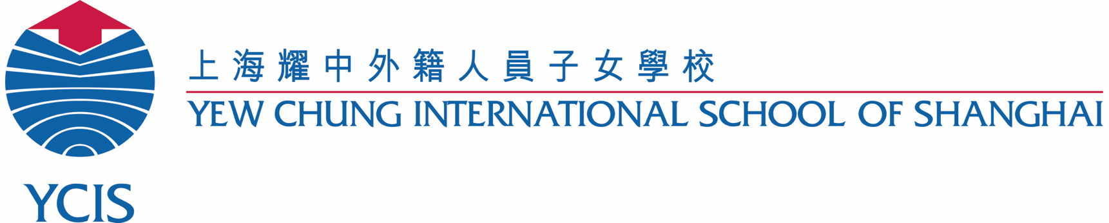

学习辅导助理协议政策

流程及协议

学习辅导助理筛选过程/程序

- 耀中可以提供​​过去曾经与学校合作过的学习辅导助理名单。是从这份名单中进行
选择或是从其它校外机构寻找 一名学习辅导助理人员，这完全由家长来决定。接着，由家长选择的学习辅导助理候选人将与我校学生支持团队的成员进行面谈，以确定候选人是否适合该学生的实际需求。如果学校认为这名候选人不符合学生的需求，学校有权拒绝这名学习辅导助理 。

- 一旦家长和学校共同确定了该名学习辅导助理，他／她将接受我校关于学校成人行
为守则和儿童保护政策的短期培训。该培训必需进行且非常重要，尤其是对于以前
没有在学校环境中工作过的外部人员而言。

- 我校的学习辅导教师/ 幼教部学生支持老师会向学习辅导助理传达学生的需求，并与学习辅导助理沟通有助于学生进步的策略与方法。

请参阅以下学习辅导助理协议。学习辅导团队、学校辅导员和学生辅导主任都可以在学习辅导政策方面提供帮助。

学习辅导助理的角色

- 根据班主任和任课教师的指示，为学生提供个别或小组作业时的辅助。
- 在教学时间内督促并辅助学生完成小组或个人任务。
- 辅助学生理解学习材料和学习任务。
- 根据教师的指示，实施各项行为管理计划或者社交－情绪学习策略。
- 根据需要在教室或是学生活动场地，向学生提供社交／情绪管理方面的支持。

学习辅导助理的职责

- 向御翠园校区的学习辅导老师以及/或者幼教部学生支持老师以及/或者向所在校区的学生辅导主任报告学生情况。
- 进入相关的课堂，如有需要亦出席午餐及学生活动的时间–助理个人的休息时间可根据此需要作相应的调整。
- 在课堂中为学生翻译、解释或明确教师的指令。
- 根据教师的指示，在相关课堂上陪伴学生。
- 根据教师的特别要求，给予学生特别辅助。
- 直接与班级老师沟通，不负责就家长对学生进展或任何其他方面的意见向教师传递。类似问题请家长直接与教师沟通。
- 与家长直接沟通有关于出勤，酬劳以及任何由学校决定的短期或长期的学习辅导日程变化。
- 与学校沟通出勤安排。
- 遵守耀中员工行为准则。
- 根据耀中儿童保护政策，学习辅导助理不允许用自己的私人设备在学校以及与学校相关的活动中拍摄任何孩子的照片、视频等。
- 参加所有学校要求的相关的培训。
- 一旦学习辅导助理同意辅导学生的时间表， 必须坚持在这些辅导时间内认真工作，并在此期间不接受任何其它的工作。

班级教师的职责

- 与家长沟通有关学生在情感，行为的情况以及在学业方面的需求/进步。
- 与学习辅导助理进行每日沟通。
- 用适当的行为/情感策略和学术活动来指导学习辅导助理。

家长的职责

- 与学习辅导助理商讨并决定相关的劳动报酬。建议薪资：无资格证书的助理200元人民币/小时；持相关资格证书的助理250元人民币/小时。
- 直接与教师讨论和交流所有指向学生学业和行为发展方面的问题。
- 事先通知学习辅导助理任何有关孩子缺席的日期。
- 如果家长有需要更换学习辅导助理的话，新老学习辅导助理之间必须是无缝衔接。

要求及附加信息

- 学习辅导助理对于日程改变的安排必须根据学生的学习需求有相当的灵活度。
- 对各方来说会有一个试用期，试用结束前将有一个专门的会议评估有关学习辅导助理的安排是否成功。如果评估成功的话，那么学校辅导助理将继续留用。
- 所有涉及到班级其他学生、教师、YCIS知识产权的信息及观察报告必须遵守保密原则，不得与任何无关人士讨论。
- 学校、家长以及学习辅导助理出于合理的理由都有权利终止本协议，但必须提前两个星期通知有关各方。
- 确切的时间安排表（包括休息时间）将由学习辅导老师/幼教部学生支持老师与班级教师商讨后决定。

我们已经阅读并理解了上述内容并同意遵守上述细则。

____________________ ___________________________ _____________________
家长 学习辅导教师/幼教部学生支持老师 学习辅导助理

____________________ _____________________
班级教师 班级教师

________________________
日期

